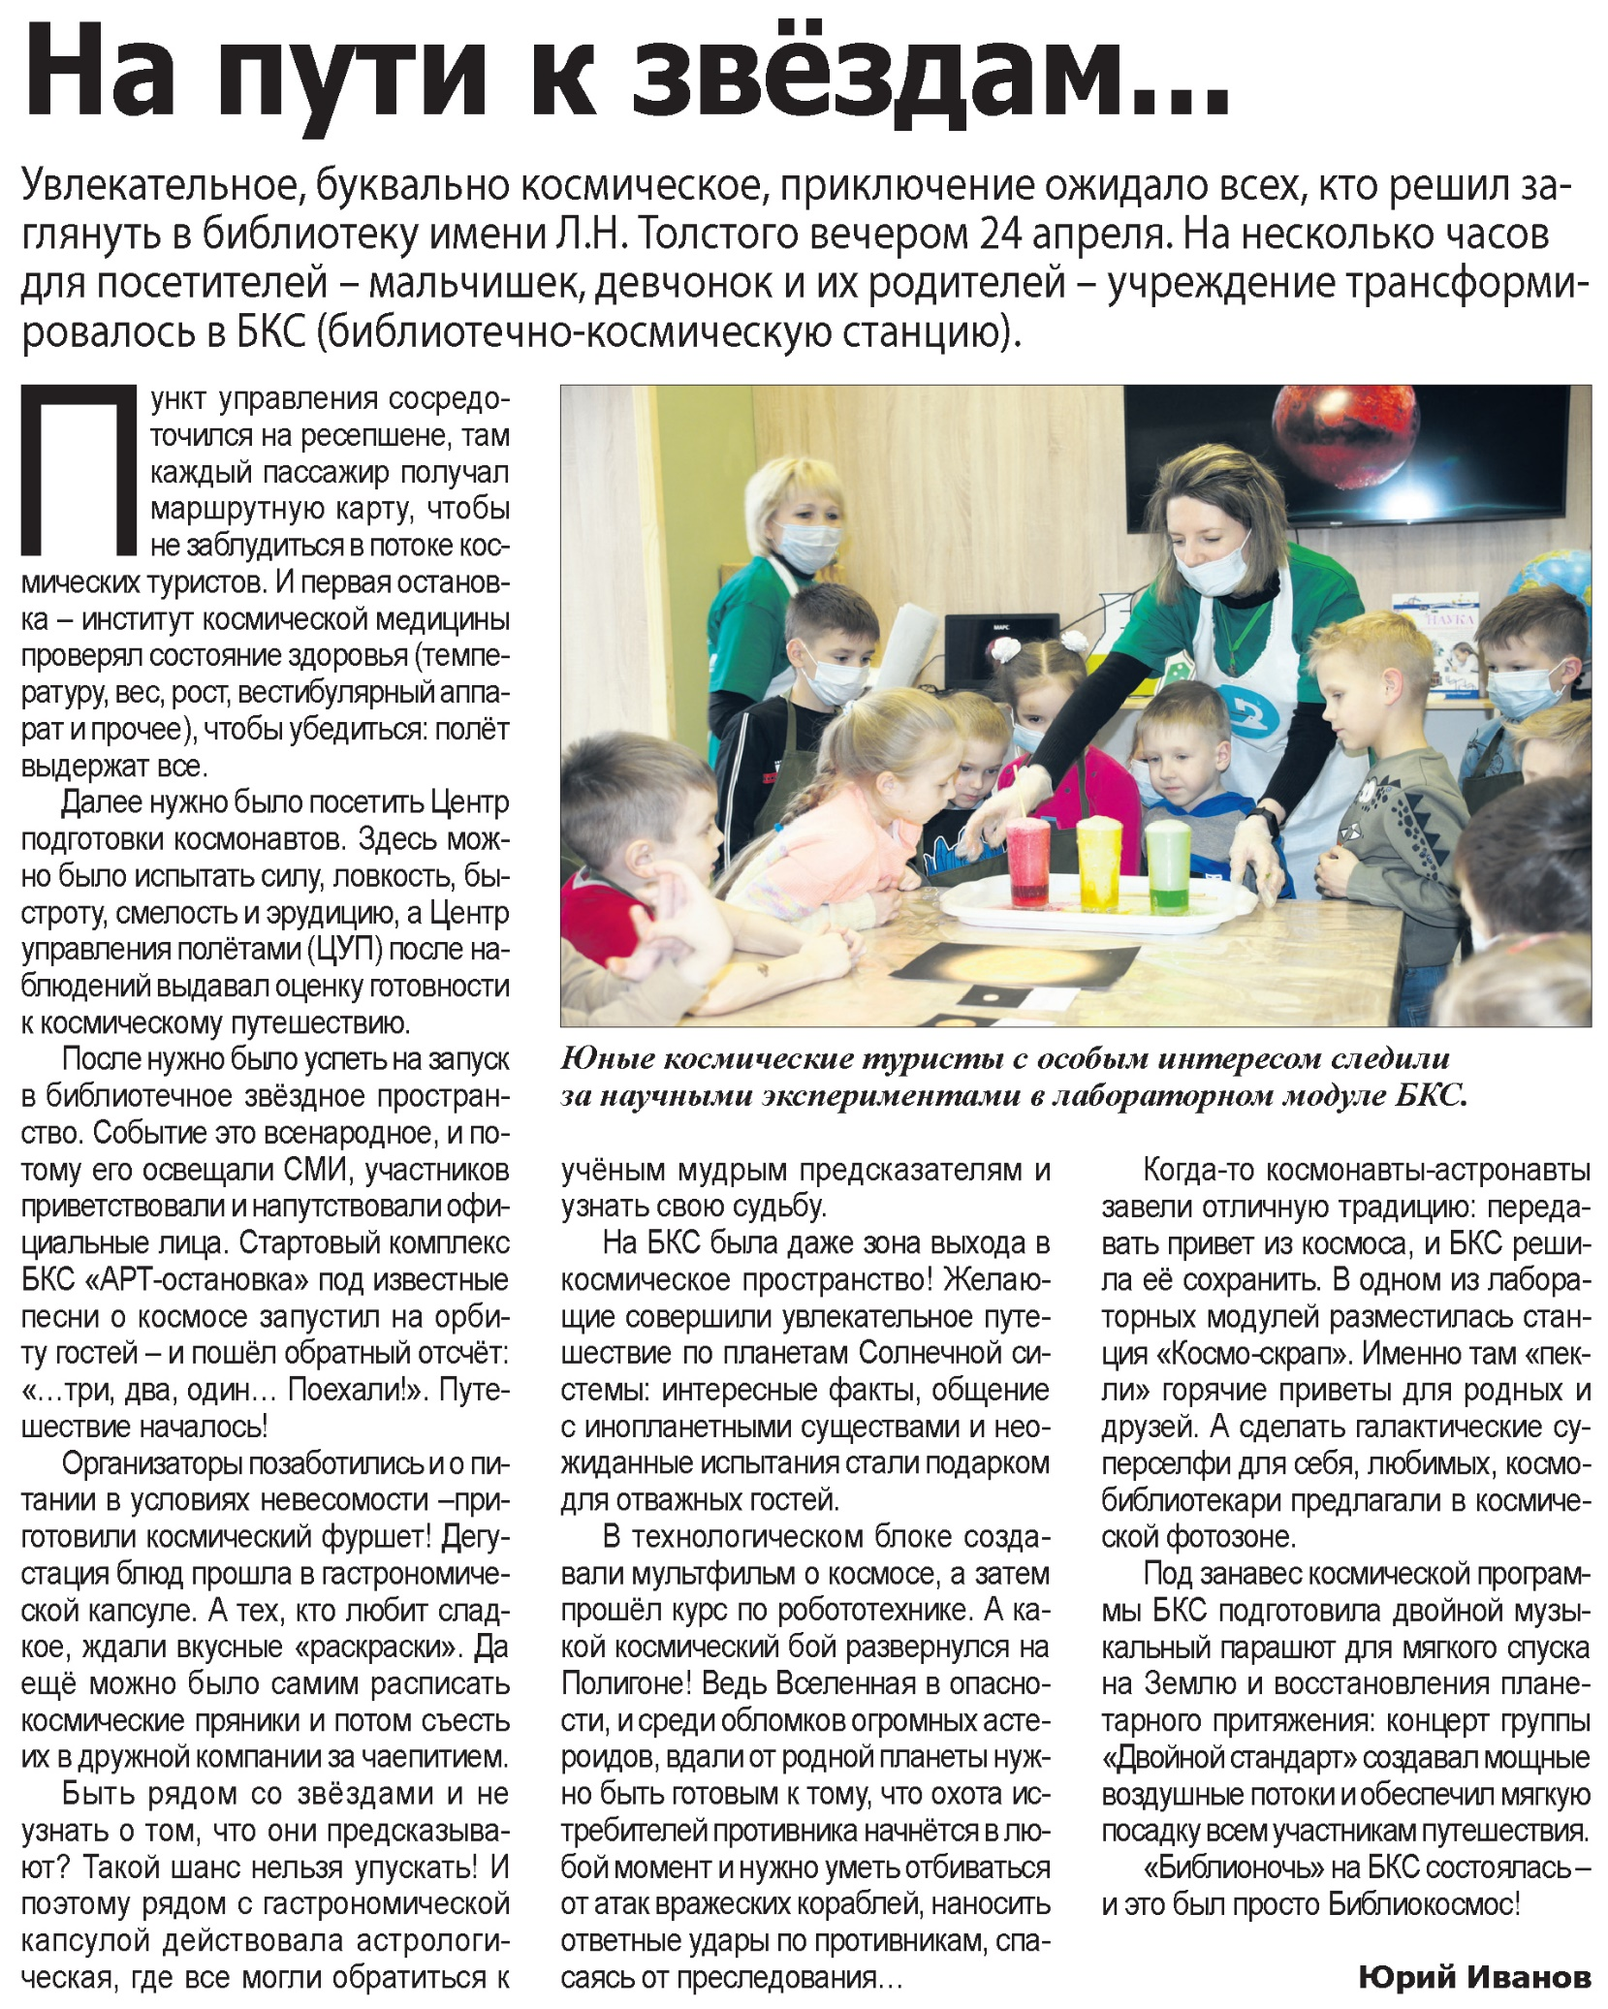

**Иванов Ю. На пути к звездам… / Ю. Иванов // Наша газета. – 2021. – 28 апреля. – С. 7.**